ЭЛЕКТРОМАГНИТНОЕ ИЗЛУЧЕНИЕ ПРИ ИОНИЗАЦИИ УЛЬТРАРЕЛЯТИВИСТСКИХ ИОНОВ НА ГРАНИЦЕ РАЗДЕЛА ДВУХ СРЕД

М.В. Булгакова, В.С. Малышевский, Г.В. Фомин

Южный федеральный университет, Ростов-на-Дону, Россия

e-mail: vsmalyshevsky@sfedu.ru

На основе уравнений макроскопической электродинамики [1] исследованы угловые и спектральные характеристики электромагнитного излучения, сопровождающего ионизацию ультрарелятивистских тяжелых ионов при прохождении границы раздела двух сред. Рассчитано угловое распределение рентгеновского излучения водородоподобных ионов в пластинках золота в направлениях «вперед» (вдоль направления движения ионов) и «назад» (Рис.1).

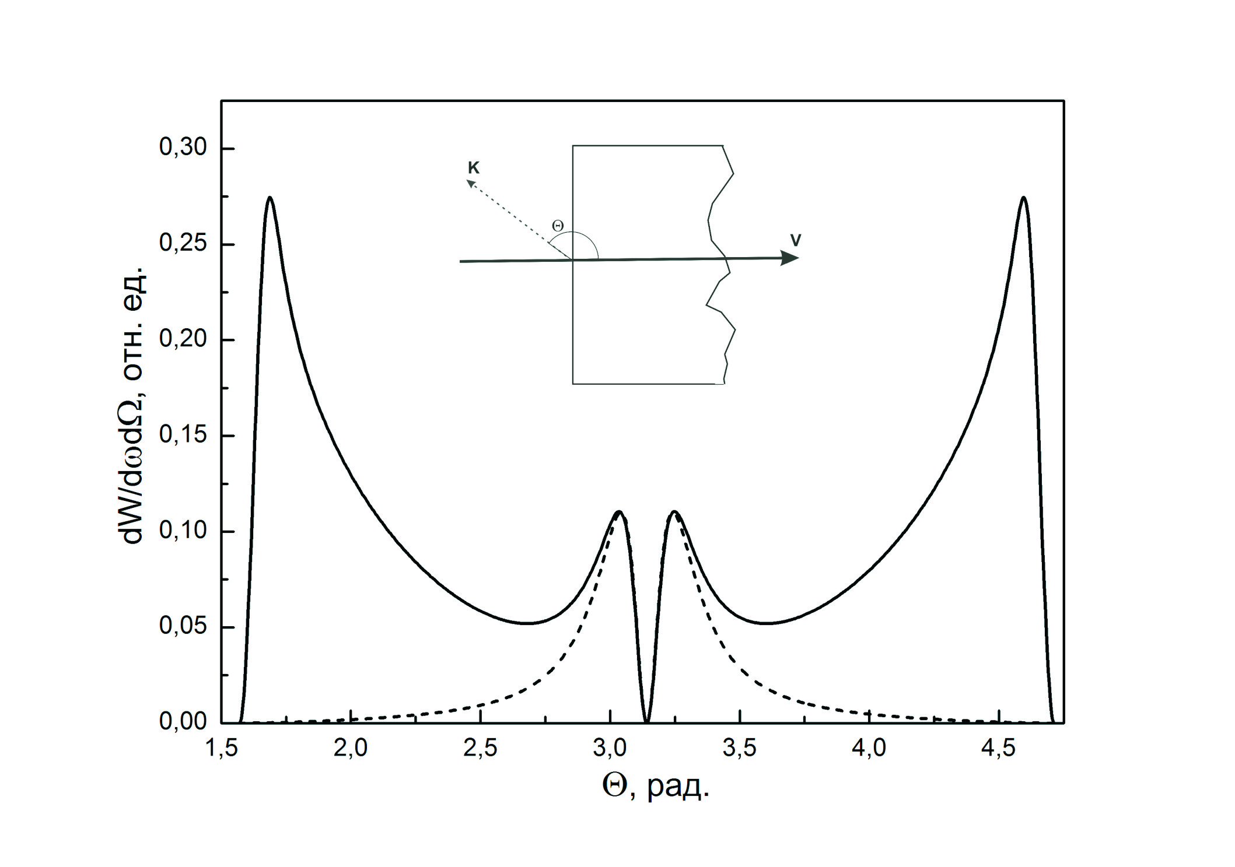

Рис.1 Угловое распределение излучения «назад» в спектральном диапазоне 0,5 кэВ ионов аргона β=0.995 при влете в золотую пластинку в случае полностью ионизованных ионов (пунктирная линия) и с отрывом одного электрона (сплошная линия).

ЛИТЕРАТУРА

1. В.С. Малышевский, И.А. Иванова, Г.В. Фомин // ЖЭТФ. 2016, **149**, 243.